Classes à horaires aménagés

De la 6e à la 3e
Collège Landowski /Collège Renoir
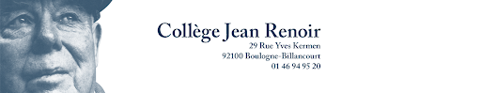

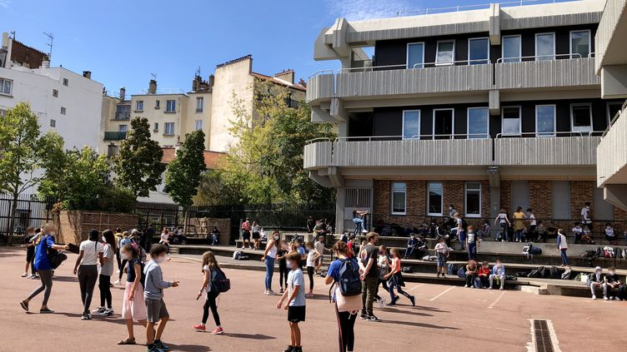
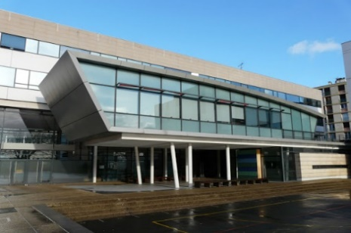

Collège Paul Landowski Collège Jean Renoir

Conservatoire de Boulogne 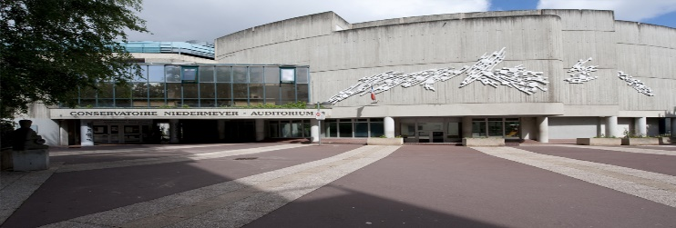

Ces classes à horaires aménagés sont le fruit d’un partenariat avec l’Education Nationale.

Les classes à horaires aménagés proposent un enseignement artistique approfondi et une scolarité conforme aux programmes de l’Education nationale. L’enfant mène de front la formation artistique et les études générales. Il doit pendant 4 ans (de la 6eà la 3e) se mobiliser quotidiennement.

Disciplines artistiques | Danse contemporaine | Musique
Nom du cursus horaires aménagés | CHAD  Classes à horaires aménagés danse | CHAM  Instrumentale et cham Vocale  Classes à horaires aménagés musicales
Collège concerné | Jean Renoir | Paul Landowski
Ecole d’enseignement artistique | Conservatoire à rayonnement régional  de Boulogne Billancourt (CRR)

A qui s’adressent ces classes ?
Votre enfant rentre en classe de 6e en septembre 2021 :
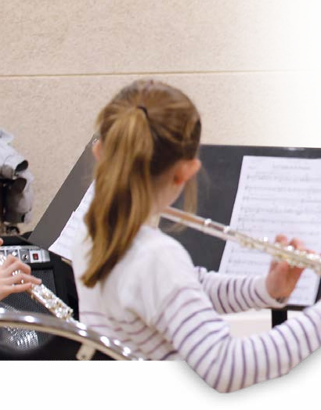
- Il aime la musique ou la danse contemporaine mais n’en a jamais fait. Il aimerait bien débuter une de ces pratiques artistiques et y consacrer du temps tout en continuant une scolarité normale, 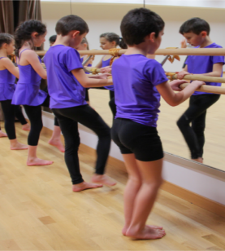 ou bien
- Il pratique déjà l’une de ces activités et souhaite avoir plus de temps pour se perfectionner

Comment se déroule la scolarité ? 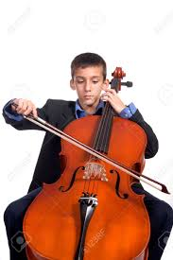
Les horaires des cours du collège sont aménagés, de façon à suivre le programme de l’Education Nationale tout en libérant du temps pour les enseignements artistiques dans les structures partenaires. Une évaluation de l’élève est faite à chaque conseil de classe. L’enfant s’engage dans cette option pour quatre ans. Les programmes sont rigoureusement identiques à ceux des classes d’enseignement général de même niveau.
À la fin de chaque année, le retour dans une classe d’enseignement général est donc possible, de même que l’inscription en seconde générale à la sortie du collège.
©.

Combien d’années ?
Le cursus dure normalement 4 ans. En fin de chaque année une évaluation est menée par l’équipe pédagogique. Elle valide ou non le maintien dans le cursus. Un même élève ne peut pas cumuler les deux formations artistiques.

Où se déroulent les cours ?
Pour les deux formations en danse et en musique, l’enseignement est réparti entre le collège et le conservatoire. Les emplois du temps sont donnés aux élèves à la rentrée. Attention ! Pour les CHAD, les élèves peuvent être amenés à attendre quelques heures pour leur cours de danse, ils doivent donc profiter de ce temps de latence pour faire leurs devoirs en autonomie.

A qui s’adressent les CHAD et les CHAM ?

Pour s’y trouver à l’aise, l’élève doit manifester une motivation certaine doublée de dispositions pour la danse. Et son niveau d’enseignement général devra être comparable à celui d’un enfant qui fréquente une classe traditionnelle de même niveau.

LES CHAD…

L’ENSEIGNEMENT CHOREGRAPHIQUE

Danse 6h30 à 12h (selon le niveau)
Disciplines complémentaires (selon le niveau) :
- Formation musicale danseurs : 1h à 1h30
- Histoire de la danse : 2h
- Anatomie-physiologie : 2h

- Cours complémentaires contemporain, jazz, ou classique, variations, ateliers, adage, improvisation, composition, selon la spécialité choisie.
Des studios de travail, une médiathèque et une salle d’étude surveillée sont mis à disposition des élèves pour compléter leur emploi du temps.
L’ EVALUATION
Les élèves passent les examens au même titre que les élèves du cursus traditionnel du CRR.
Les passages d’un niveau à l’autre sont obtenus lors des examens de fin de cycle et demeurent indépendants des passages d’une classe à l’autre au collège.

LES CHAM…

ENSEIGNEMENT MUSICAL
- Instrument : 1h
- Formation musicale : 2 x 1h
- Chant choral : 1h à 2h
- Orchestre (pour les instruments concernés) : 1h15 à 2h

Des studios de travail, une médiathèque et une salle d’étude surveillée sont mis à disposition des élèves pour compléter leur emploi du temps.
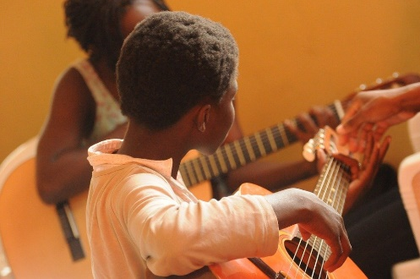
L’EVALUATION
Les élèves passent les examens au même titre que les élèves du cursus traditionnel du Conservatoire.
Les passages d’un niveau à l’autre sont obtenus lors des examens de fin de cycle et demeurent indépendants des passages d’une classe à l’autre au collège.

LES MODALITES DE RECRUTEMENT
En mai, votre enfant sera convoqué pour un entretien au cours duquel sa motivation sera évaluée.
A cette occasion :
- Pour les CHAM, les élèves chanteront une chanson de leur choix et les élèves déjà musiciens joueront en plus de leur chanson, un morceau de leur choix ???
- Pour les CHAD, le candidat choisit 2 extraits d'1 minute dans un programme de danse qui sera communiqué.
………………………………………………

